1. 进入OpenCV官网：https://opencv.org/

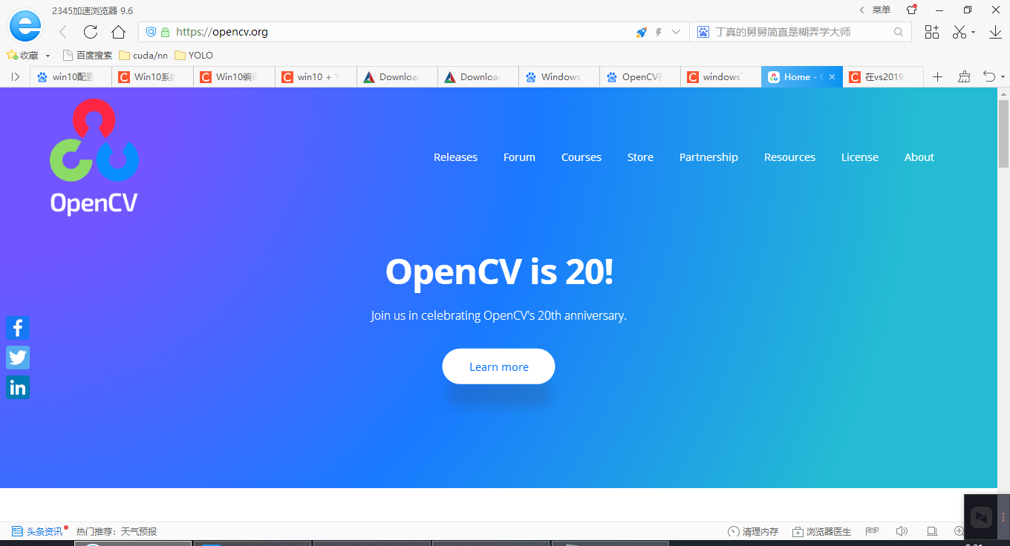

1. Releases 查看版本

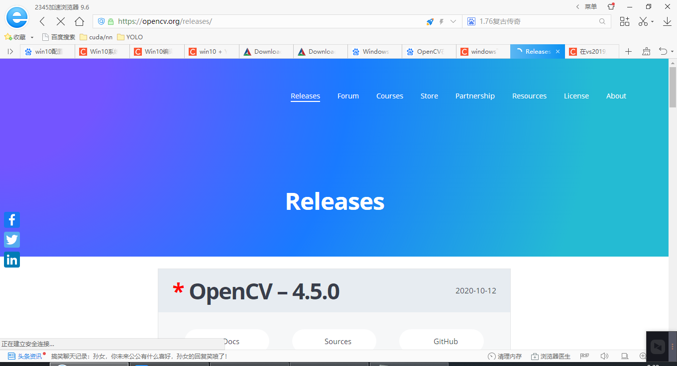

1. 查看YOLO V4对于OpenCV的要求：

* ****OpenCV >= 2.4****: use your preferred package manager (brew, apt), build from source using [vcpkg](https://github.com/Microsoft/vcpkg) or download from [OpenCV official site](https://opencv.org/releases.html) (on Windows set system variable OpenCV_DIR = C:\opencv\build - where are the include and x64 folders [image](https://user-images.githubusercontent.com/4096485/53249516-5130f480-36c9-11e9-8238-a6e82e48c6f2.png))
* 上述说明：
  + - 1. OpenCV版本要大于2.4
    - 2. 因为要在win上做，需要添加: (安装路径)\opencv\build的环境变量。

1. 根据要求，和opencv的更新。据说3.0更新较大，其他都差不多。因此，下载当前版本的前一个最稳定的版本。OpenCV 3.4.12

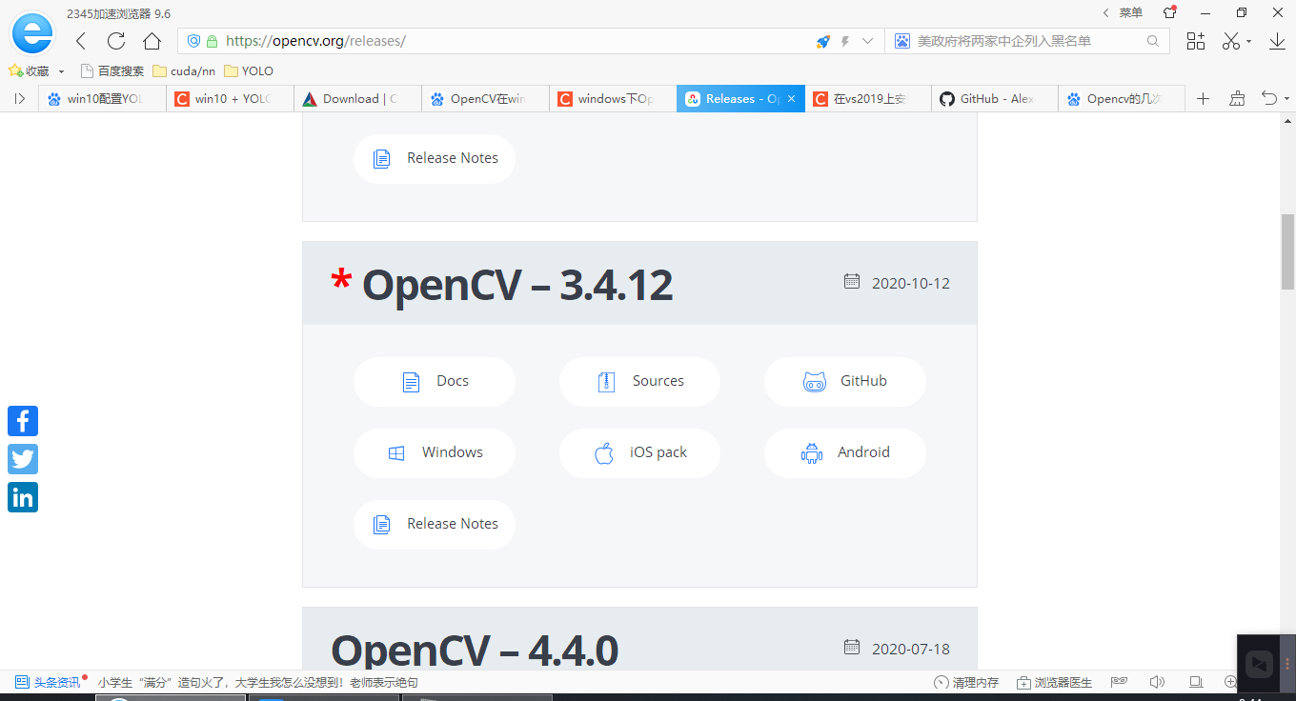

1. 点击下载for windows：

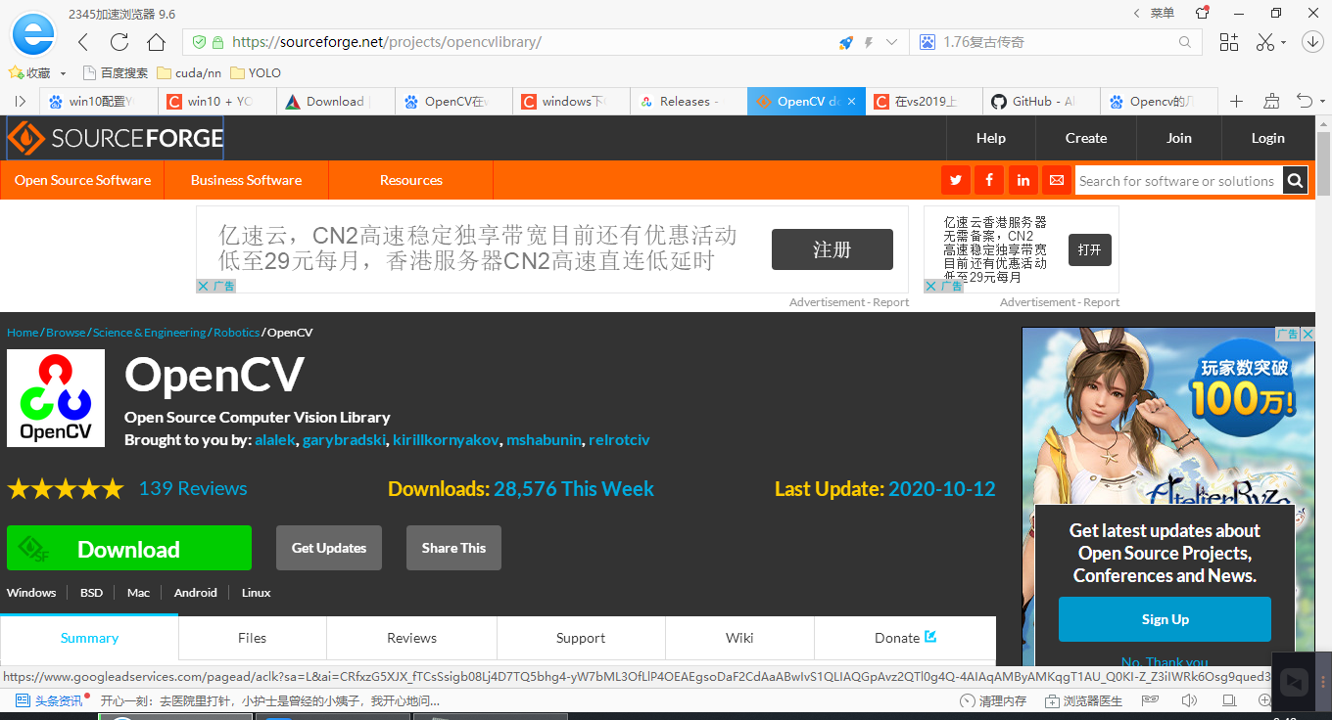

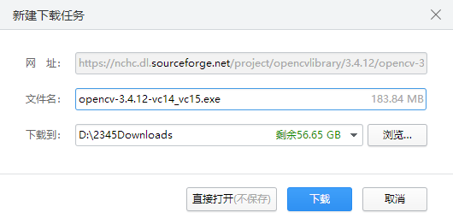

1. 下载后解压：

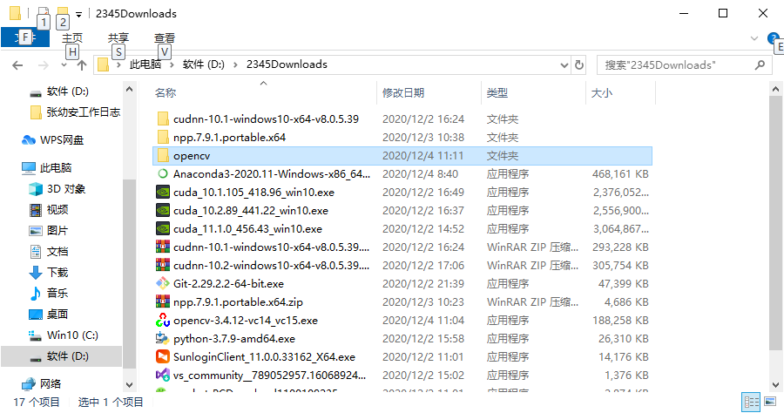

1. 找到Opencv\build\路径，添加到系统路径。

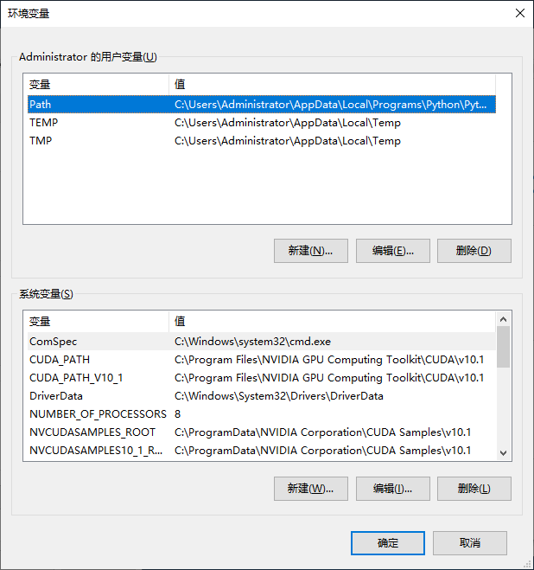

1. 为了防止启动失败，又添加了D:\2345Downloads\opencv\build\x64\vc15\bin至系统路径。（也可以不添加，若后期失败可以再添加）

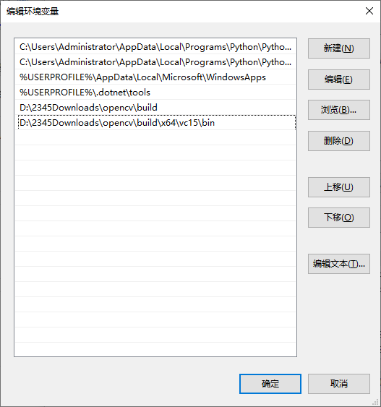

1. 上述可能不太清楚。因此，尝试使用https://blog.csdn.net/shuaijieer/article/details/106150135?utm_medium=distribute.pc_relevant.none-task-blog-BlogCommendFromMachineLearnPai2-2.control&depth_1-utm_source=distribute.pc_relevant.none-task-blog-BlogCommendFromMachineLearnPai2-2.control上面的方法。把环境变量名删掉之后，给path增加名字，重新添加。

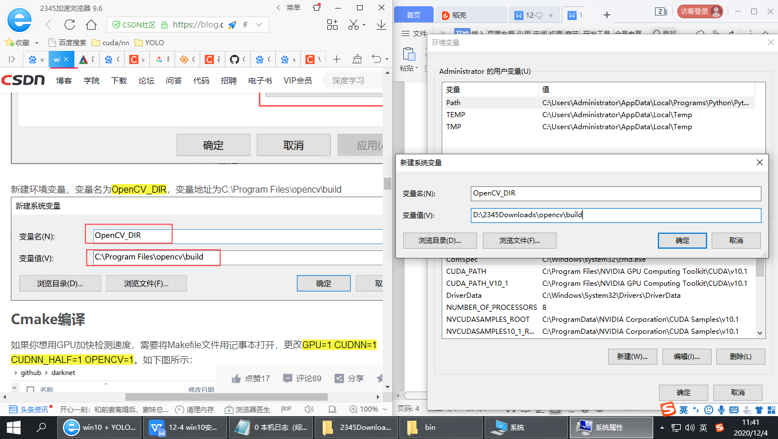

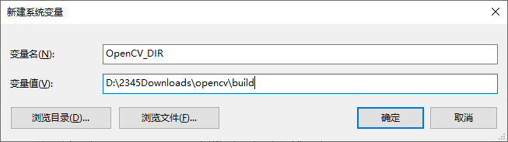

1. 害怕同事一不小心把D盘内的opencv删掉，因此，删掉变量环境，将opencv重新移动到C盘下面，然后添加变量环境。

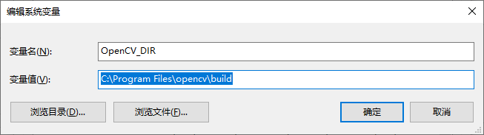

1. OpenCV安装完成。